ČESKÁ ASTRONOMICKÁ SPOLEČNOST
sekretariát: Astronomický ústav AV ČR, v. v. i., Fričova 298, 251 65 Ondřejov
tel. 775 388 400, info@astro.cz


ASTRONOMICKÝ ÚSTAV AV ČR, v. v. i.

Fričova 298, 251 65 Ondřejov

Tiskové prohlášení České astronomické společnosti a Astronomického ústavu AV ČR, v. v. i. číslo 254 z 10. 12. 2018

Během maxima meteorického roje Geminidy nastane vzácně
blízký průlet komety Wirtanen kolem Země

Každoroční meteorický roj Geminidy má letos poměrně příznivé podmínky. Čas maxima sice vychází na páteční odpoledne 14. prosince ve 13:30 SEČ, ale vysokou aktivitu meteorů zaznamenáme v obou nocích kolem maxima. Pozorovat se vyplatí zejména 14. prosince mezi půlnocí a 4. hodinou ranní. Při pozorování v těchto hodinách nebude vůbec rušit Měsíc, který bude ve fázi okolo první čtvrti a zapadne ještě před půlnocí. V průběhu noci (hlavně tedy v časných ranních hodinách) zazáří nad českým nebem, daleko od měst produkujících výrazné světelné znečištění, až desítky meteorů v hodině.

Shodou okolností na období dva dny po maximu roje připadá ještě vzácnější astronomická událost: v neděli 16. prosince proletí kolem Země kometa 46P Wirtanen ve vzdálenosti pouhého zhruba 30násobku vzdálenosti Země - Měsíc, čímž učiní 10. nejbližší dokumentovaný průlet jakékoliv komety kolem naší planety. Na tmavé obloze by měla být kometa viditelná i pouhýma očima, a to vysoko nad obzorem ve fotogenické oblasti souhvězdí Býka u jasné hvězdokupy Plejády.

Meteorický roj je jev, při kterém proud částic meziplanetárního prachu (odborně meteoroidů) křižuje zemskou dráhu a tyto částice se pak při průletu zemskou atmosférou třou o molekuly vzduchu, postupně se vypařují a vytvářejí za sebou zářící stopu. Vznikají záblesky, které se odborně nazývají meteory, lidově „padající hvězdy“ nebo „létavice“.

Název roje Geminidy pochází od latinského názvu souhvězdí Blíženců, z něhož meteory po celou dobu aktivity roje zdánlivě vylétají. V případě Geminid leží toto místo – radiant – východně od dvou nejjasnějších hvězd souhvězdí - Castor a Pollux. Na prosincové obloze vychází souhvězdí Blíženců i s oběma hvězdami už za soumraku a je tedy pozorovatelné celou noc. Nejvýše nad obzorem pak v polovině prosince bývá kolem 2. hodiny ranní. Tehdy radiant meteorického roje v našich zeměpisných šířkách dosáhne výšky kolem 70° nad obzorem. Díky tomu lze v České republice pozorovat maximum roje s četností až 90 meteorů v hodině (většina meteorů zazáří nad obzorem, jen málo z nich pod ním).

První zprávy o roji Geminidy pocházejí z roku 1862. Tehdy byl ovšem roj velmi slabý, frekvence nepřesáhly 30 meteorů v hodině. Teprve ve 40. a 50. letech minulého století se počet meteorů v hodině zvýšil na dvojnásobek a do současných hodnot stoupal až do roku 1990. Podle některých modelů je tento nestálý roj právě v maximu a jeho frekvence se budou rok od roku snižovat. Do konce 21. století by pak měl roj skoro zmizet.

Ledoprachové částice, které svým hořením při průletu zemskou atmosférou vytvářejí toto nebeské divadlo, pocházejí z tělesa 3200 Phaethon. Zatímco nejběžnějším mateřským tělesem meteorických rojů bývá obvykle kometa, 3200 Phaethon je drolící se planetka. Pomocí družice IRAS ji 11. října 1983 objevili astronomové Simon Green a John Davies. Planetka má neobvyklou dráhu, která ji každý přibližně půldruhý rok navádí do nehostinně blízké vzdálenosti asi jen 0,14 AU (astronomické jednotky) od Slunce. Ačkoliv u ní nikdy nebyla pozorovaná vysloveně kometární aktivita, jeví se planetka spíše jako kometa. Jednak svou protaženou dráhou, při níž se Phaethon dostává ke Slunci blíž, než jakákoliv jiná planetka, a za druhé svou zásluhou na roji Geminidy. Někteří astronomové se domnívají, že jde o fragment planetky Pallas v hlavním pásu asteroidů a že Geminidy jsou způsobeny rozdroleným materiálem tohoto kosmického rozpadu.

Protože je oběžná dráha planetky blízko zemské dráhy a planetka oběhne Slunce jednou za necelých 524 dní, nabízí se otázka jejího blízkého průletu kolem Země. Poslední takový nastal 10. prosince 2007, při němž planetka minula Zemi ve vzdálenosti asi 18 milionů km (asi osmina vzdálenosti Země od Slunce). Další těsné průlety se pak odehrají v letech 2050 a 2060. Ovšem nejblíže k Zemi se v tomto století ocitne až 14. prosince 2093. Tehdy ji od Země budou dělit pouhé 3 miliony km. Fyzická srážka se Zemí však nehrozí.

Maximum letošních Geminid je předpovězeno na 14. prosince ve 13:30 středoevropského času, ale meteory četně létají desítky hodin před maximem i po něm. Aktivita roje je totiž patrná již od 7. prosince, kdy Země začíná procházet proudem meteoroidů, a v průběhu dalších dní pozvolně stoupá. Poslední meteory roje lze spatřit ještě 17. prosince. Roj se tedy vyplatí pozorovat i několik dní před maximem nebo po něm. Nejlepší však bude druhá polovina noci 13./14. prosince, tedy ze čtvrtka na pátek. Vyplatí se ale sledovat i noc po maximu z pátka na sobotu, tedy 14./15. prosince.

K pozorování roje si kvůli dobrému rozhledu vyberte místo co nejméně rušené stromy či domy, především však co nejdále od světelného znečištění z měst (uvidíte tak i slabší meteory). Nejlépe se úkaz sleduje vleže - doporučujeme tedy nějaké lehátko či karimatku. Je však třeba nepodcenit mrazivé prosincové noci, takže se vybavte co nejteplejším oblečením, spacákem či několika dekami. Během prosincových nocí je také třeba počítat s možným výskytem inverzí, proto je nejlepší vydat se do hor. Dále už není třeba nic – meteory padají náhodně po celé obloze. Takže stačí upřít zrak do libovolné oblasti oblohy a čekat na záblesk prvního meteoru.

Meteory se můžete pokusit i vyfotografovat. Rozhodně vám ale nepostačí pouhý kompaktní fotoaparát do ruky. V první řadě je třeba fotoaparát ustavit na nějaký stativ a namířit do vybrané části oblohy. Váš fotoaparát musí být schopen snímat i několikasekundové expozice (případně umožnit manuálně ovládat uzávěrku na libovolnou dobu, obecně je to označeno písmenem „B“). Jestliže tyto předpoklady vaše fotografická výbava splňuje, pak stačí v průběhu noci v náhodnou dobu namířit objektiv k obloze, otevřít uzávěrku (či spustit co nejdelší expozici) a čekat, že ve hvězdném poli, které váš fotoaparát právě zabírá, proletí nějaký jasnější meteor. Na snímku se pak projeví jako úzká světelná stopa, někdy i s občasnými zjasněními. Samozřejmě velkou výhodou může být světelný širokoúhlý objektiv, s jehož použitím se při kratších expozicích příliš neprojeví rotace Země (hvězdy se nebudou jevit jako malé obloučky, ale body) a zaberete větší část oblohy, tudíž zvýšíte šanci k zachycení nějaké meteorické stopy. Podrobnější rady na fotografování meteorů najdete například na webu České astronomické společnosti. Své fotografie pak můžete zaslat do galerie na webu České astronomické společnosti přes formulář. Rovněž můžete zkusit své štěstí ve fotografických soutěžích Česká astrofotografie měsíce nebo Pohlednice z mého vesmíru.

Na období jen dva dny po maximu roje, konkrétně 16. prosince ve 14:05 SEČ připadá ještě vzácnější astronomická událost: kometa 46P Wirtanen proletí 11,6 milionu kilometrů od Země, tedy přibližně jen 30x dále než Zemi obíhá Měsíc. Půjde tak o 10. nejbližší zdokumentovaný kometární průlet kolem Země za celou historii lidstva. Nebezpečí v podobě srážky se Zemí nehrozí, jádro komety měří přibližně 1,2 kilometru a Zemi bude míjet nesmírně daleko za kolizní zónou. Naopak lze očekávat pěkné astronomické divadlo, neboť kometa by se při svém největším přiblížení k Zemi měla svou jasností dostat na dosah viditelnosti pouhýma očima či podle nejoptimističtějších předpokladů být dokonce jednou z nejjasnějších komet za posledních 5 let.

V období největšího přiblížení a předpokládané maximální jasnosti 16./17. prosince se kometa bude pohybovat souhvězdím Býka jen několik stupňů jihovýchodně od známé hvězdokupy Plejády (Kuřátka). Kvůli fázi Měsíce ji zastihneme na tmavé obloze v druhé polovině noci a nad ránem, kdy souhvězdí Býka bude ještě poměrně vysoko nad západojihozápadním obzorem. V dalších dnech bude Měsíc dorůstat k úplňku a kometa začne slábnout, a tak se stane hůře pozorovatelnou. Lepší podmínky pak nastanou až ke konci roku, kdy Měsíc ustoupí na ranní oblohu a kometa se dostane do nadhlavníku. V té době už ale bude slabší, najdeme ji už jen ve světelných binokulárech.

V průběhu noci maxima Geminid se kromě meteorů a blížící se komety Wirtanen můžete podívat také na krásná zimní souhvězdí a fotogenické přiblížení Měsíce v první čtvrti k planetě Mars na večerní obloze. O půlnoci pak vrcholí majestátný Orion, jehož pás tvořený třemi výraznými a podobně jasnými hvězdami míří vlevo dolů k nejjasnější hvězdě noční oblohy – Síriovi. Vysoko nad Orionem leží bohatá otevřená hvězdokupa ve tvaru písmene „V“ zvaná Hyády, severozápadně od ní již zmíněná hvězdokupa Plejády, v jejíž úhlové blízkosti se ocitne kometa Wirtanen 15. a 16. prosince. V časných ranních hodinách pak východně od hvězdy Spica v souhvězdí Panny začne nad obzor stoupat nepřehlédnutelná „jitřenka“ – planeta Venuše.

Dalšího aktivního roje se dočkáme už na počátku příštího roku, kdy budou v noci ze 3. na 4. ledna 2019 vrcholit každoroční Kvadrantidy. Při jejich pozorování vůbec nebude rušit Měsíc a zejména v ranních hodinách 4. ledna by mohlo zazářit na 80 meteorů za hodinu. Geminidy budou mít opravdu ideální pozorovací podmínky až v prosinci roku 2020.

Zdroje a doporučené odkazy:
[1] http://www.astro.cz/rady/astrofotografie/zaciname-s-astrofotografii.html#techniky
[2] http://www.astro.cz/fotogalerie/ctenarske-fotogalerie/nejnovejsi-fotografie-ctenaru.html?pridat
[3] https://www.astro.cz/clanky/ukazy/teste-se-na-kometu-wirtanen.html
[4] http://wirtanen.astro.umd.edu/46P/46P_orbit.shtml
[5] http://www.imo.net
[6] http://spaceweathergallery.com/meteor_gallery.html

Petr Horálek
Fotograf a popularizátor astronomie
Tel: +420 732 826 853
Email: horalek.peter@gmail.com

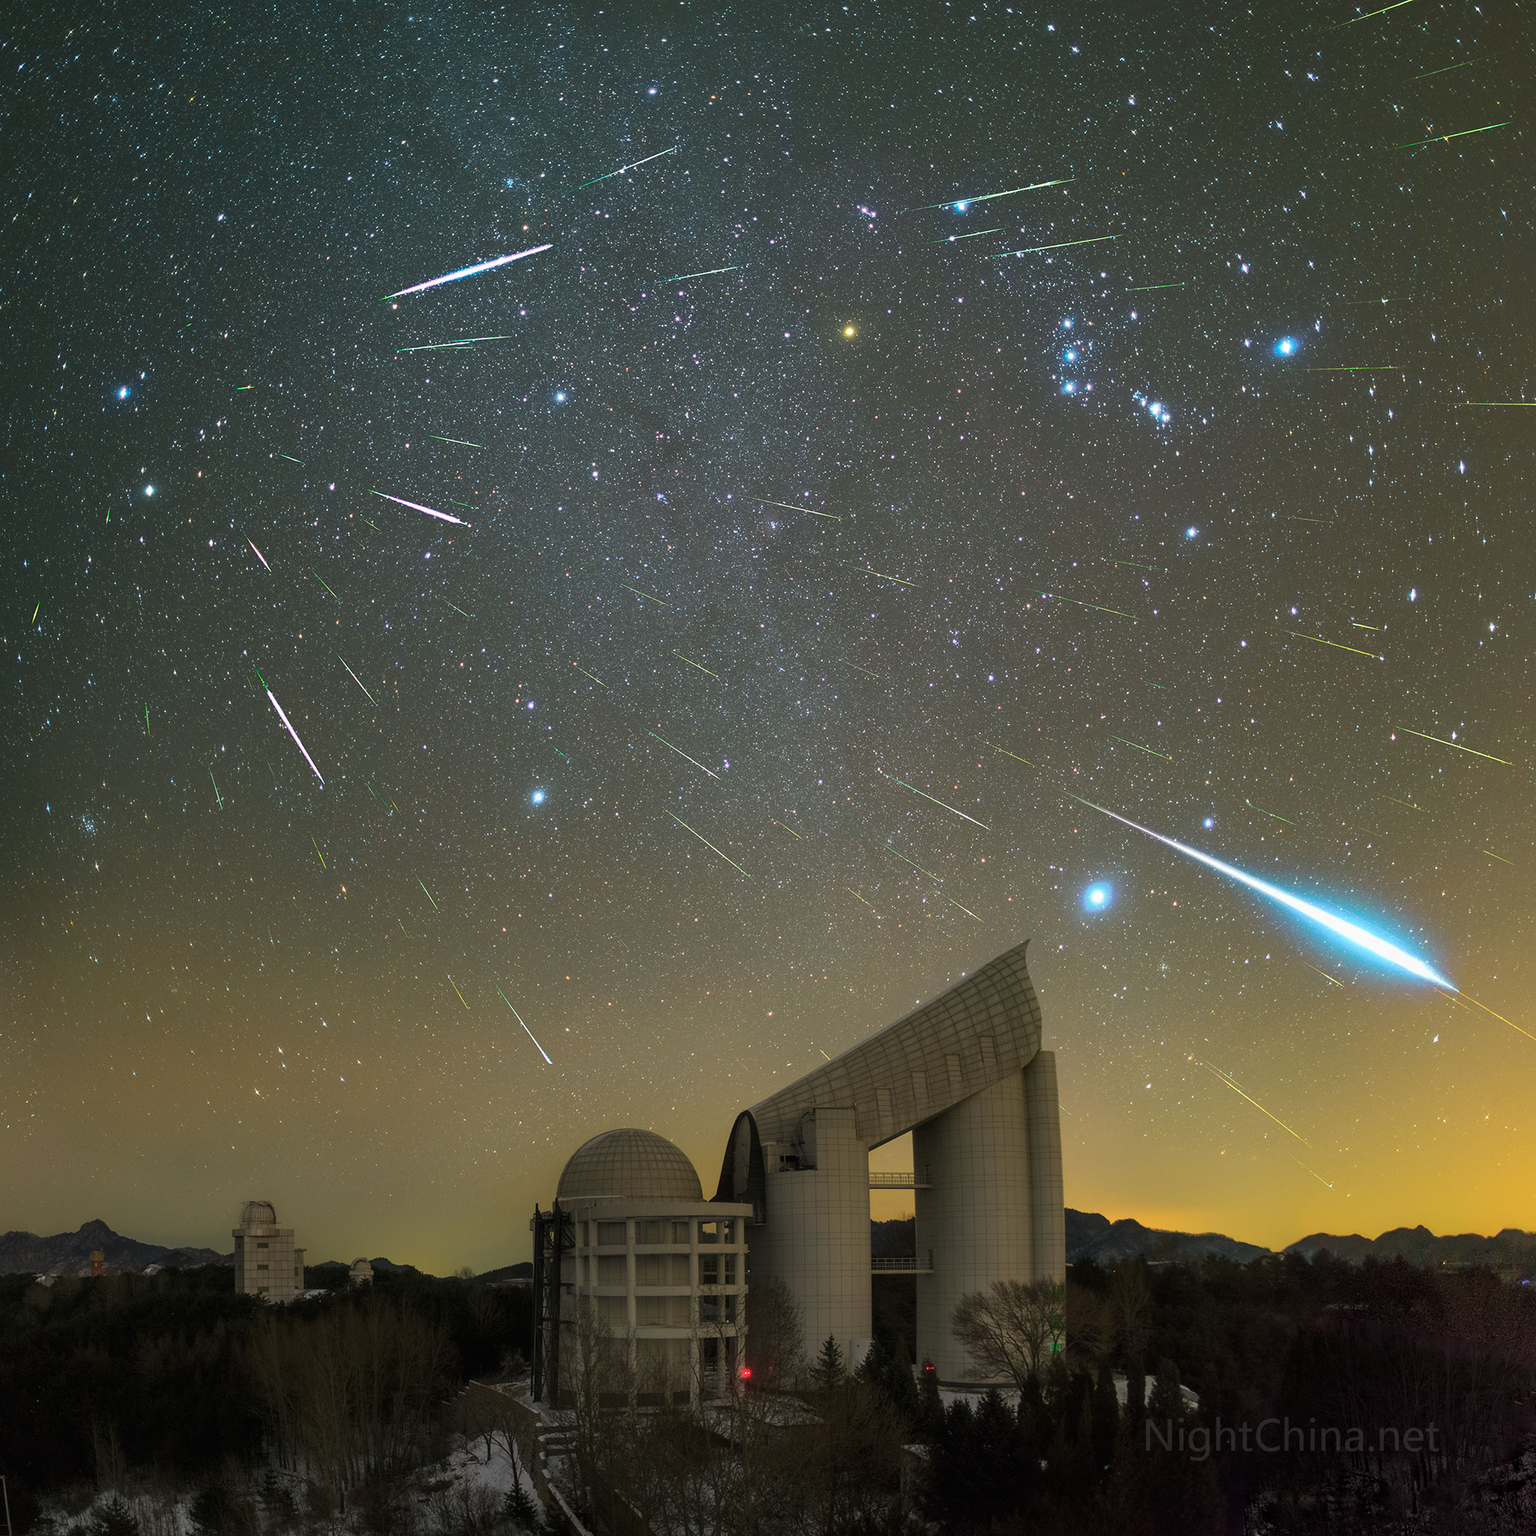
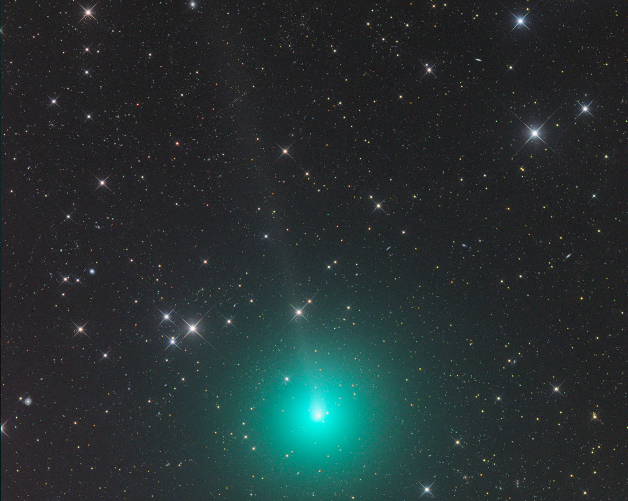
Vlevo: Maximum Geminid v roce 2015 nad čínskou observatoří Xinglong. V pravém horním
rohu se rozkládá výrazné souhvězdí Orionu. Foto: Steed Yu, NightChina.net.

Vpravo: Kometa 46P Wirtanen zachycená 9. listopadu 2018 z namibské astrofarmy Tivoli.
Foto: Gerald Rhemann.

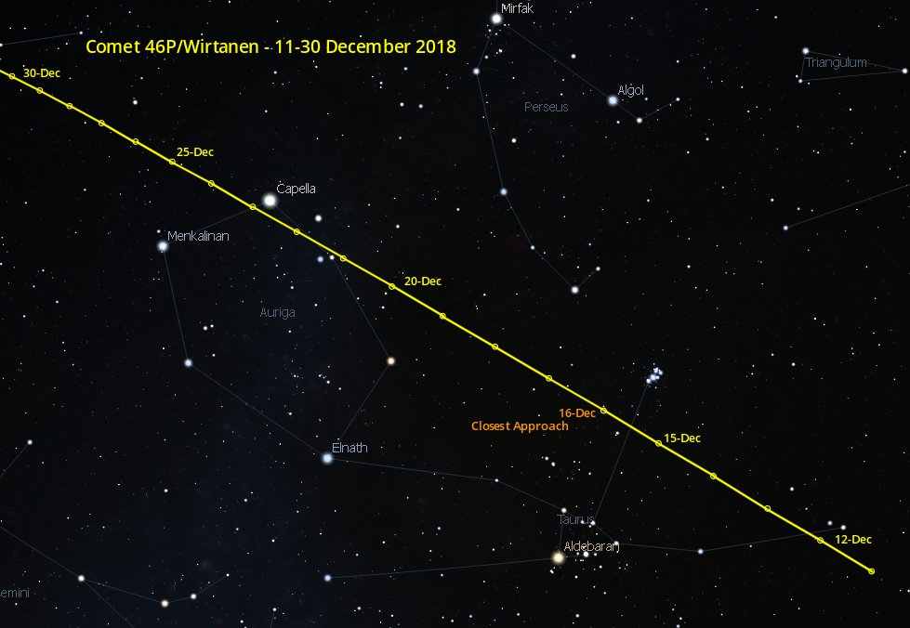

Dráha komety 46P Wirtanen na noční obloze v prosinci 2018, kdy bude nejjasnější.
Zdroj: Cometwatch.co.uk.

Česká astronomická společnost (ČAS) vydává od května 1998 tisková prohlášení o aktuálních astronomických událostech a událostech s astronomií souvisejících. Počínaje tiskovým prohlášením č. 67 ze dne 23. 10. 2004 jsou některá tisková prohlášení vydávána jako společná s Astronomickým ústavem Akademie věd ČR, v. v. i. Archiv tiskových prohlášení a další informace nejen pro novináře lze najít na adrese http://www.astro.cz/media. S technickými a organizačními záležitostmi ohledně tiskových prohlášení se obracejte na tiskového tajemníka ČAS Pavla Suchana na adrese Astronomický ústav AV ČR, v. v. i., Boční II/1401, 141 31 Praha 4, tel.: 226 258 411, 737 322 815, e-mail: suchan@astro.cz.

